

PRESSEINFORMATION

**Solterra: Neue Preise für Modelljahr 2024**

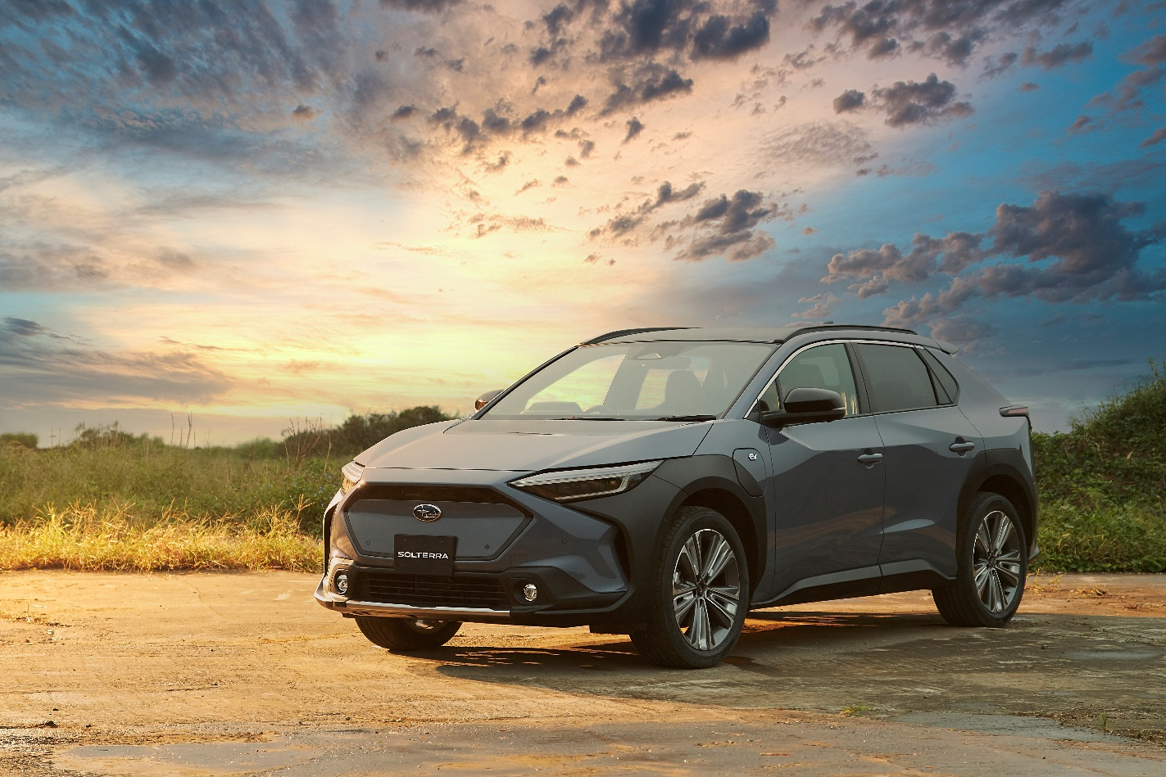

***Der Solterra ist das erste vollelektrische SUV von Subaru***

* **Elektroauto basiert auf speziell entwickelter E-Plattform**
* **Lokal emissionsfreier Allradantrieb mit bis zu 465 Kilometern Reichweite**
* **Großzügige Platzverhältnisse und umfassende Serienausstattung**
* **Attraktiver neuer Einstiegspreis ab € 56.400,-**

SALZBURG. Mit dem Subaru Solterra präsentierte die japanischen Allradmarke 2023 ihr erstes vollelektrifiziertes SUV in Europa. Angetrieben von zwei 80 kW/109 PS starken Elektromotoren, transportiert der Solterra bewährte Markentugenden in das Zeitalter der Elektromobilität.

Die E-Motoren an Vorder- und Hinterachse ermöglichen beispielsweise den für Subaru typischen Allradantrieb. In Verbindung mit dem Allrad-Assistenzsystem X-Mode ist der Solterra auch abseits befestigter Straßen souverän unterwegs. Dabei legt der Stromer bis zu 465 Kilometer (nach WLTP) zurück, ehe eine kurze Ladepause eingelegt werden muss: An 150-kW-Schnellladesäulen (DC) wird der 71,4-kWh-Hochvoltakku in rund 30 Minuten zu 80 Prozent aufgeladen.

Die Lithium-Ionen-Batterie ist im Unterboden der gemeinsam mit der Toyota Motor Corporation entwickelten e-Subaru Global Platform integriert. Daraus ergibt sich nicht nur ein niedriger Schwerpunkt und eine außergewöhnliche Stabilität. Die Insassen kommen auch in den Genuss großzügiger Platzverhältnisse: Bei 4,69 Meter Außenlänge beträgt der Radstand beachtliche 2,85 Meter, was sich im Innenraum widerspiegelt. Ein großer Kofferraum und – typisch Subaru – zahlreiche praktische Lösungen unterstreichen die Alltagstauglichkeit des Solterra.

Mit dem Modelljahr 2024 führt Subaru außerdem einige Neuerungen im Vergleich zum vorigen Modell ein. Sofort ins Auge fällt das neue Lenkraddesign: Die ovale Form verbessert nicht nur die Sicht auf das Multifunktionsdisplay, sondern verleihen dem Interieur einen sportlicheren Ausdruck.

Einhergehend mit dem neuen Design wurde auch die Lenkradheizung verbessert. Außerdem wurde der Berührungssensor adaptiert, um die Erkennungsgenauigkeit zu erhöhen, wenn der Fahrer die Hände vom Lenkrad nimmt.

S-PEDAL DRIVE (vierte und stärkste Rekuperationsstufe) ist nun direkt mittels der Schaltwippen am Lenkrad anwählbar. Damit muss der Fahrer den Blick nicht mehr auf die Mittelkonsole richten, um S-PEDAL zu aktivieren.

Weiters wurde die Intensität der Rekuperation erhöht, dies bedeutet eine spürbar verstärke Verzögerung / Bremsung in den anwählbaren Rekuperationsstufen.

Dank neuem On-Board-Charger ist ab sofort Wechselstromladen (AC) dreiphasig bis 11kW möglich (anstatt wie bisher einphasig bis 6,7kW).

Damit verringert sich die Ladedauer von knapp 10h auf unter 7h. Dank Wärmetauscher und einem optimierten Thermomanagement wird die Ladeleistung bei Gleichstromladen (DC bis 150kW) außerdem bei niedrigen Temperaturen signifikant erhöht.

Auch sicherheitstechnisch wurde der Solterra nochmals verbessert: Safety Sense, das im Solterra den aufmerksamen Fahrer in allen Situation unterstützt, wurde um insgesamt neun Funktionen erweitert. Herauszuheben sind davon vor allem der Front-Querverkehrsalarm, der dank den neuen seitlichen Front-Radarsensoren vor allem im Kreuzungsbereich die Kollisionsgefahr verringert.

Zu neuen Einstiegspreisen ab 56.400 Euro profitieren Kunden außerdem von einer umfangreichen Serienausstattung in der Variante „E-xperience“: Als zentrales Bedienelement fungiert ein 12,3 Zoll großer Touchscreen, der neben dem Digitalradio DAB+ und anderen Audiofunktionen auch das serienmäßige Hybrid-Cloud-Navigationssystem steuert. Für Sicherheit sorgen die zahlreichen aktiven und passiven Systeme: Das erstmals zum Einsatz kommende Subaru Safety Sense verbindet verschiedene Assistenzsysteme und knüpft so ein engmaschiges Sicherheitsnetz.

Zum Preis von nun 59.900,- Euro ist die Ausstattungsvariante „E-xperience+“ erhältlich, womit der Kunde ein komplettausgestattetes Fahrzeug erhält, das mit zusätzlichen Features wie Kunstledersitzen oder Panorama-Glasdach keine Wünsche offen lässt.

Dank der neuen, attraktiven Preisgestaltung entspricht der Subaru Solterra im Jahr 2024 nun auch den Vorgaben zur E-Mobilitätsförderung.

Mit Subaru SAFE8 bietet Subaru Österreich auch für den Solterra eine großzügige Garantieabdeckung über acht Jahre und ohne Begrenzung der Gesamtlaufleistung – auch für die Batterie.

**Preise**

|  |  |  |  |
| --- | --- | --- | --- |
|  | **Subaru Solterra E-xperience** | | **Subaru Solterra E-xperience+** |
| Preis inkl. Mwst. | € 56.400 | | € 59.900,- |
| NovA-Satz | 0% | | |
| Mono-Tone Lackierung | € 1.200,- | | |
| Two-Tone Lackierung |  | € 1.680,- | |

- ENDE -

Bildmaterial und weitere Presse-Informationen über Subaru finden Sie unter

<http://www.subaru.at/Presse>

User: presse

Passwort: subaru

Kontakt:

Subaru Österreich

Presse- und Öffentlichkeitsarbeit

#### Mag. Matthias Hinterreiter

Tel. 0662 / 44 43 42 – 216  
Mobil: 0676 / 84 12 75 69

[hinterreiter@subaru.at](mailto:hinterreiter@subaru.at)

Subaru ist führend in der Produktion von allradgetriebenen Pkw. Die Marke gehört zum japanischen Konzern Subaru CORPORATION. Subaru gilt als Pionier der Allradtechnik in Personenwagen und brachte 1972 den ersten Allrad-Pkw auf den Markt. Bis heute hat Subaru weltweit über 22 Millionen Fahrzeuge produziert, davon mehr als 21 Millionen Allrad-Fahrzeuge (Stand: September 2022). Seit 1966 produziert Subaru Fahrzeuge mit Boxermotoren, von denen bis heute ebenfalls mehr als 21 Millionen gebaut wurden (Stand: Herbst 2021). Subarus einzigartiges Fahrerassistenzsystem EyeSight wurde bereits in mehr als 5 Millionen Fahrzeugen verbaut (Stand Juni 2022). Dank dieser Kerntechnologien und des Subaru All-Around-Safety Ansatzes erreichen Subaru Modelle regelmäßig Höchstnoten in den weltweiten Crashtests.